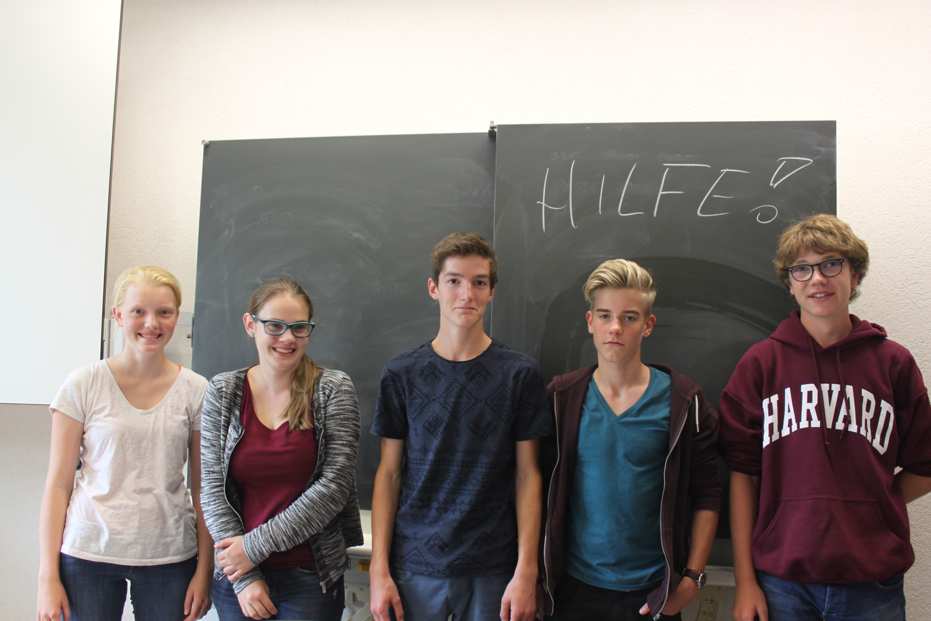
Trogen News : 1
20 août 2015

Ils sont encore vivants !
Sie leben noch !

Contrairement à la photo, Nathan, Marco, Caroline, Léo et Bianca ont résisté à cette première journée. Ils ont même eu droit à une heure supplémentaire avec le Recteur, Monsieur Francis Rossier, Pierre Pannatier, proviseur et Nicolas Fournier responsable des échanges !

Afin qu'ils ne se perdent pas dans le collège leurs titulaires leur ont attribué à chacun et chacune un ou une coach, ou Bernadiner !
Pour le moment, ils doivent s'acclimater à l'école, faire la connaissance de leurs camarades, essayer de comprendre quelque chose et j’en passe ! Pas toujours évident. Cette première rencontre a par contre été fort utile pour les organisateurs qui devront encore prendre certaines mesures.

Concrètement les principales décisions sont les suivantes :
Les élèves de Trogen seront dispensés des cours d'allemand s'ils le désirent, en revanche ils devront faire des examens pour obtenir une note. Si l'heure d'allemand tombe sur la première ou la dernière heure de la journée, ils pourront venir plus tard ou rentrer plus tôt si la famille d'accueil en fait la demande. Cette demande est à adresser par simple lettre au prorecteur.

Ils auront un cours de français langue 2 à leur intention, la note obtenue sera aussi comptabilisée dans le calcul de la moyenne. Ils suivront également les cours de français de leurs camarades mais le programme sera adapté et la note ne comptera pas. Ils ne doivent pas encore acheter les livres figurant sur la liste LCP.

Les élèves en échange ne mangeant pas dans leur famille d'accueil et ne rentrant pas à midi doivent fréquenter l'étude. Nous leur indiquerons les jours et le lieu où à lieu cette étude.
Le collège de la Planta prendra en charge les frais d'étude.

Nous rappelons encore aux familles d'accueil qu'ils doivent impérativement avertir le collège si leur petit protégé suisse allemand est malade. La procédure pour les demandes de congé figure également sur la feuille jaune que les parents d'accueil doivent signer.

Nous établirons d'autre part une carte d'étudiant "Schülerauswiiiiis" ces prochains jours.
Voilà c'est tout pour ce premier bulletin info ! Bonne année scolaire !
Nicolas Fournier

